

УПРАВЛЕНИЕ ПО ГОСУДАРСТВЕННОЙ ОХРАНЕ
ОБЪЕКТОВ КУЛЬТУРНОГО НАСЛеДИЯ
Еврейской автономной области

ПРИКАЗ
__________ № ___
г. Биробиджан

Об утверждении графического описания местоположения границ защитной зоны объекта культурного наследия регионального значения «Братская могила партизан 1922 г. (39 человек)» (Еврейская автономная область, Смидовичский район, ст. Ольгохта) с перечнем координат характерных точек этих границ в системе координат, установленной для ведения Единого государственного реестра недвижимости и режима использования земель в границах данной защитной зоны

В соответствии со статьями 9.2, 20.2, 34.1 Федерального закона от 25.06.2002 № 73-ФЗ «Об объектах культурного наследия (памятниках истории и культуры) народов Российской Федерации», законом Еврейской автономной области от 28.10.2015 № 798-ОЗ «Об объектах культурного наследия (памятниках истории и культуры), находящихся на территории Еврейской автономной области», Положением об управлении по государственной охране объектов культурного наследия Еврейской автономной области, утвержденным постановлением правительства Еврейской автономной области от 13.06.2017 № 247-пп
ПРИКАЗЫВАЮ:
1. Утвердить прилагаемое графическое описание местоположения границ защитной зоны объекта культурного наследия регионального значения «Братская могила партизан 1922 г. (39 человек)» (Еврейская автономная область, Смидовичский район, ст. Ольгохта) с перечнем координат характерных точек этих границ в системе координат, установленной для ведения Единого государственного реестра недвижимости и режим использования земель в границах данной защитной зоны.
2. Ведущему специалисту – эксперту управления по государственной охране объектов культурного наследия Еврейской автономной области (Тарасенко А.В.) обеспечить направление сведений об установленной защитной зоне объекта культурного наследия в орган осуществляющий деятельность по ведению Единого государственного реестра недвижимости, в порядке и сроки, предусмотренные статьей 20.2 Федерального закона от 25.06.2002 №73-ФЗ «Об объектах культурного наследия (памятниках истории и культуры) народов Российской Федерации».
3. Настоящий приказ вступает в силу со дня его официального опубликования.

Начальник управления С.С. Тромса
УТВЕРЖДЕНО

Приказом управления по государственной охране объектов культурного наследия Еврейской автономной области
от _________________№____

Схема границ защитной зоны объекта культурного наследия
регионального значения «Братская могила партизан 1922 г. (39 человек)», расположенного по адресу: Еврейская автономная область,
Смидовичский район, ст. Ольгохта

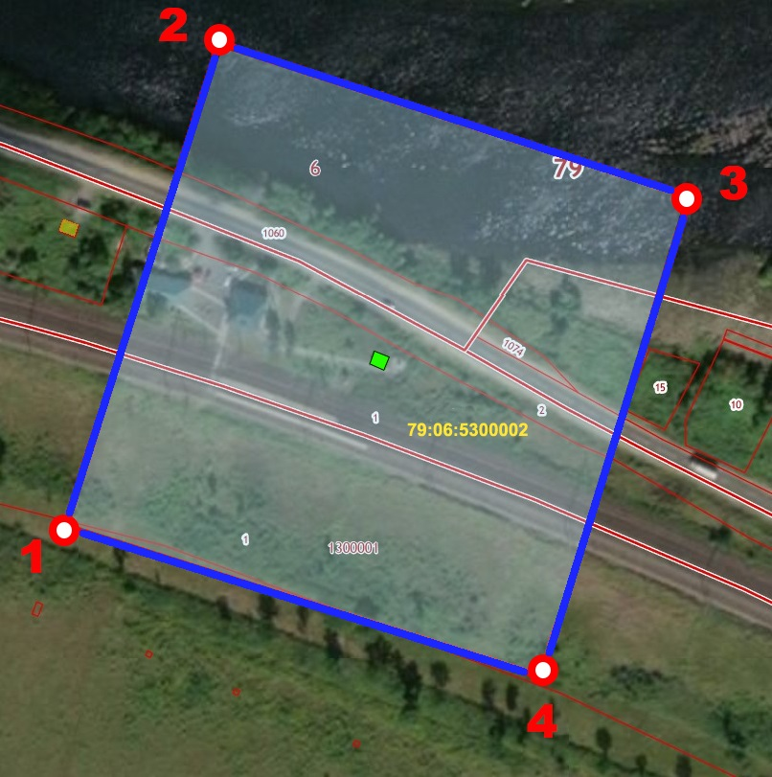

- границы территории объекта культурного наследия
регионального значения «Братская могила партизан 1922 г.
(39 человек)»
- граница защитной зоны
- характерная точка границы защитной зоны
Перечень координат характерных точек границ защитной зоны
объекта культурного наследия регионального значения
«Братская могила партизан 1922 г. (39 человек)», расположенного по адресу: Еврейская автономная область, Смидовичский район, ст. Ольгохта

№ поворотной точки | Координаты поворотных точек в местной системе координат (СК-63) |  | Метод определения координат и средняя погрешность положения характерной точки (М), t:
№ поворотной точки | X | Y
1 | 5332563.44 | 5369590.68 | Аналитический, (0.1 м)
2 | 5332626.95 | 5369786.74 | Аналитический, (0.1 м)
3 | 5332822.06 | 5369724.44 | Аналитический, (0.1 м)
4 | 5332760.84 | 5369529.87 | Аналитический, (0.1 м)

Режим использования земель в границах защитной зоны
объекта культурного наследия регионального значения
«Братская могила партизан 1922 г. (39 человек)», расположенного по адресу: Еврейская автономная область, Смидовичский район, ст. Ольгохта

В границах защитной зоны объекта культурного наследия запрещается строительство объектов капитального строительства и их реконструкция, связанная с изменением их параметров (высоты, количества этажей, площади), за исключением строительства и реконструкции линейных объектов.

